Для каждой программы (фрагмента кода) необходимо написать результат работы. Программа (фрагмент кода) может работать корректно и выводить результат, может не компилироваться, может не выводить никакого результата на экран и может заканчивать работу аварийно (т.е. возникнет исключение или ошибка исполнения).

Если возникнет ошибка компиляции, напишите: ***

Если ошибок и исключений нет, но на экран не выведется ничего, напишите: ---

Если возникнет ошибка исполнения или исключение, напишите: +++

10 12 4

00001010 00001100 00000100

|  |  |
| --- | --- |
| 1.  int a = 12, b = 10;  int c = (a++) ^ (--b);  Console.WriteLine(c);  00001100  00001001  00000101=5 | 2.  int a = 10;  int c = (a++) + (++a);  Console.WriteLine(c);  ~~21~~ 22 |
| 3.  int a = 12, b = 4;  int c = ++(a%b);  Console.WriteLine(c);  1, no: *** (error) | 4.  int a = 12, b = 4;  int c = a >> 1 ^ b << 3;  Console.WriteLine(c);  00000110  00100000  00100110=2+4+32=38 |
| 5.  byte a = 12, b = 10;  byte c = a+b;  Console.WriteLine(c);  22, no: error ***  Byte+byte=int; | 6.  sbyte a = ~19;  Console.WriteLine(a);  Побитовое не -20 |
| 7.  sbyte a = 20, b = 15;  sbyte c = (sbyte)(a*b);  Console.WriteLine(c);  300-256=44  Как переводить большой результат из byte и  Sbyte? | 8.  byte a = 20, b = 25;  byte c = (byte)(a * b);  Console.WriteLine(c);  116  244 |
| 9.  sbyte a = 20;  sbyte c = (sbyte)(~++a);  Console.WriteLine(c);  00010100  00010101 21  11101010 ~21  10010101  10010110=-22 | 10.  short a = 12, b = 10;  Console.WriteLine((a+b).GetType());  System.Int32 |

11.

byte a = 39;

int c = a>>2;

Console.WriteLine(c);

9

12.

sbyte a = -12;

int c = a >> 1;

Console.WriteLine(c);

-6

13.

sbyte a = 19; 00010011

sbyte b = -5; 11111011 (доп код)

11101000 -> 11100111 -> 10011000=-24

sbyte c = (sbyte)(a^b);

Console.WriteLine(c);

14.

sbyte a = -29;

int c = a << 2; -116

Console.WriteLine(c);

15.

byte a = 10, b = 7, c = 9;

bool d = a + b > c & a + c > b && b + c > a;

( true ) (true ) (true )

Console.WriteLine(d); true

Получается, что в булевых операциях нет разницы между & и &&?

16.

byte a = 12, b = 20, c = 0;

bool d = a - b % 10 == 0 && b / c > 0;

Console.WriteLine(d);

~~Error~~ Почему не выдало ошибку деления на 0? Компилятор останавливается на и, если перед и ложь?

17.

int a = 35, b = 7, c = 0;

bool d = a + b % 6 == 0 & b / (a % 5) > 0;

Console.WriteLine(d);

Вылетает.

18.

byte a = 12, b = 20, c = 11;

int k = a ^ b & c;

Console.WriteLine(k); 12

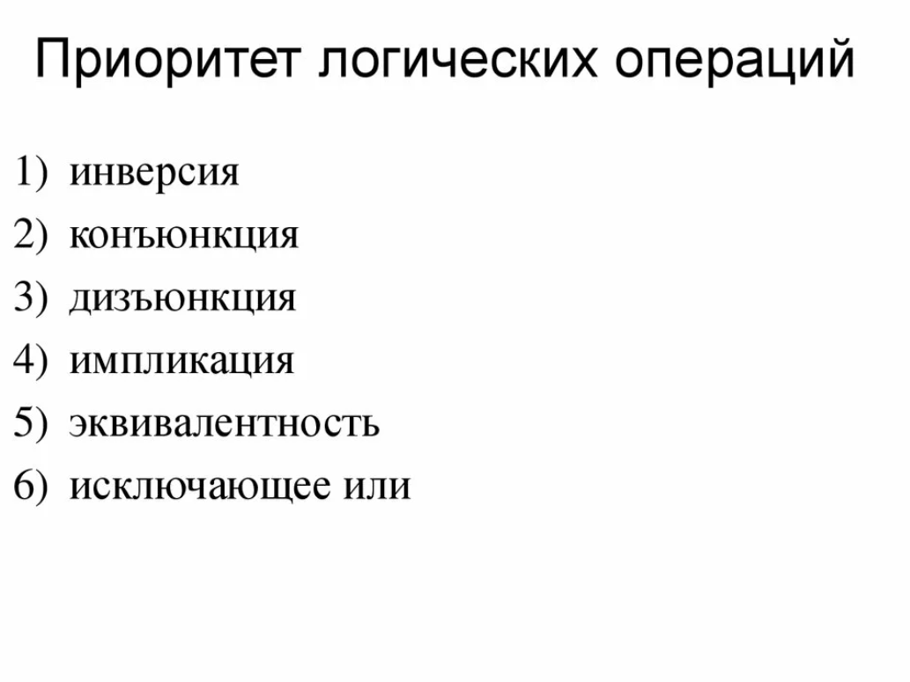

19.

sbyte a = 12, b = 20;

Console.WriteLine((a+b).GetType());

System.Int32

20.

byte a = 142;

int b = a >> 5;

switch (b)

{

case 1:

case 2:

case 3:

Console.WriteLine(1);

break;

case 4:

case 5:

Console.WriteLine(2);

break;

default:

Console.WriteLine(3);

break;

}

2